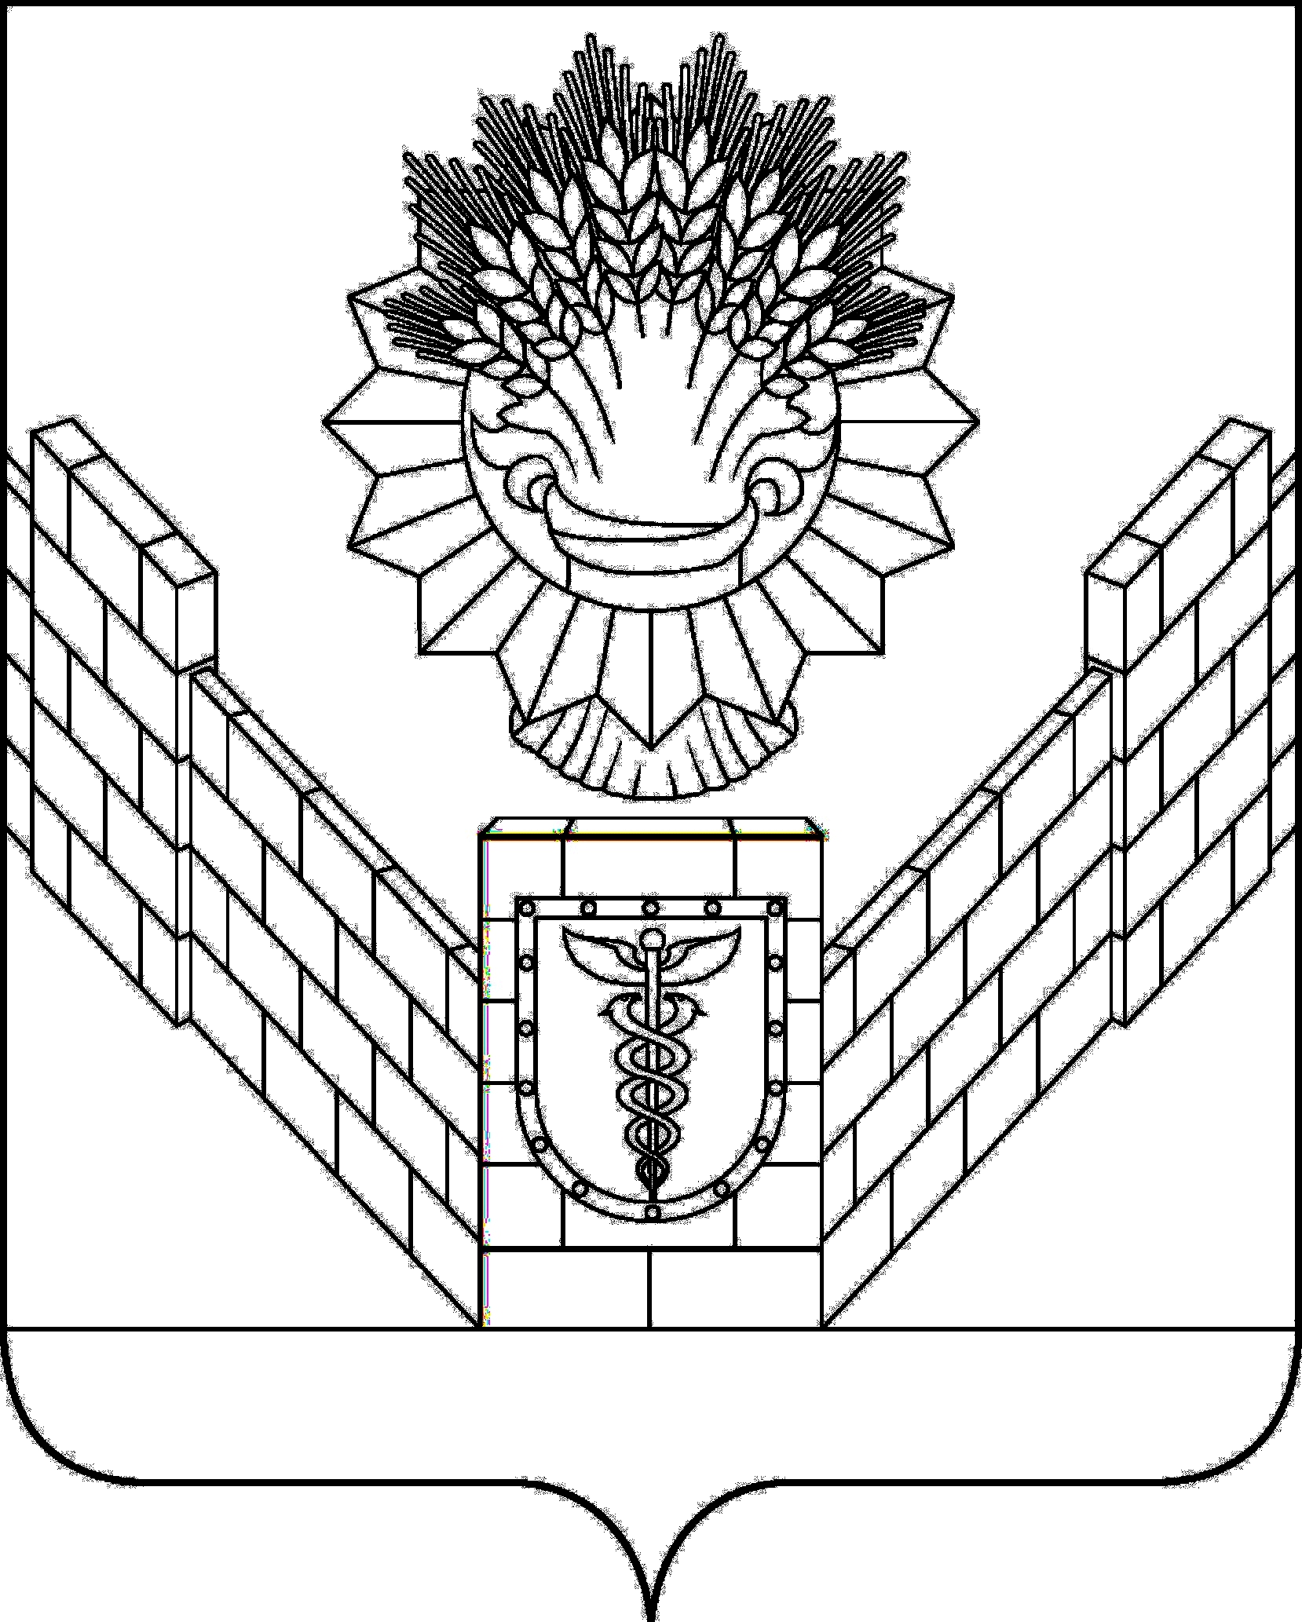

СОВЕТ
ТБИЛИССКОГО СЕЛЬСКОГО ПОСЕЛЕНИЯ
ТБИЛИССКОГО РАЙОНА

РЕШЕНИЕ
от 24.12.2024 № 163
ст-ца Тбилисская

О плане работы Совета Тбилисского сельского
поселения Тбилисского района на 2022 год

Рассмотрев предложения постоянных комиссий Совета Тбилисского сельского поселения Тбилисского района, руководствуясь статьей 26 устава Тбилисского сельского поселения Тбилисского района, статьей 4 регламента Совета Тбилисского сельского поселения Тбилисского района, Совет Тбилисского сельского поселения Тбилисского района р е ш и л:
1. Утвердить даты проведения сессий Совета Тбилисского сельского поселения Тбилисского района на 2022 год: 28 января, 18 февраля, 25 марта, 29 апреля, 27 мая, 29 июля, 26 августа, 30 сентября, 28 октября, 25 ноября, 30 декабря.
2. Утвердить план работы Совета Тбилисского сельского поселения Тбилисского района на 2022 год (прилагается). Предоставить право председателю Совета Тбилисского сельского поселения Тбилисского района Е.Б. Самойленко корректировать план с последующим доведением до сведения депутатов Совета.
3. Контроль за выполнением настоящего решения оставляю за собой.
4. Решение вступает в силу со дня его подписания.

Председатель Совета
Тбилисского сельского поселения
Тбилисского района Е.Б. Самойленко

ПРИЛОЖЕНИЕ

УТВЕРЖДЕН
решением Совета Тбилисского сельского
поселения Тбилисского района
от 24.12.2021 года № 163

ПЕРСПЕКТИВНЫЙ ПЛАН
правотворческой и контрольной деятельности Совета
Тбилисского сельского поселения Тбилисского района на 2022 год

№  п/п |  | Наименование мероприятия,  вопроса |  | Дата  проведения | Ответственные за подготовку
 |  |  |  | Дата  проведения | от администрации  Тбилисского сельского поселения Тбилисского района | от Совета  Тбилисского сельского поселения Тбилисского района
1 |  | 2 |  | 3 | 4 |  | 5
1. Публичные слушания
1 |  | О внесении изменений и дополнений в устав Тбилисского сельского поселения Тбилисского района |  | по мере необходимости в течение года | отдел делопроизводства и организационно-кадровой работы |  | комиссия по вопросам осуществления населением местного самоуправления, торговле и бытовому обслуживанию населения, мобилизационной подготовке, гражданской обороны и чрезвычайных ситуаций, пожарной безопасности
2. |  | Об утверждении бюджета Тбилисского сельского поселения Тбилисского района на 2023 год. |  | ноябрь-декабрь 2023 года | финансовый отдел |  | постоянная комиссия по экономике, бюджету и финансам, налогам и сборам
2. Проведение сессий Совета Тбилисского сельского поселения Тбилисского района
1 |  | 2 |  | 3 | 4 |  | 5
По мере необходимости в течение года
1 | О внесении изменений и дополнений в решение Совета Тбилисского сельского поселения о бюджете Тбилисского сельского поселения Тбилисского района на 2022 год |  |  | глава Тбилисского сельского поселения Тбилисского района | финансовый отдел |  | постоянная комиссия по экономике, бюджету и финансам, налогам и сборам
2 | О внесении изменений в отдельные решения Совета Тбилисского сельского поселения Тбилисского района |  |  | глава Тбилисского сельского поселения Тбилисского района | отраслевые отделы администрации Тбилисского сельского поселения Тбилисского района |  | постоянные комиссии в праве которых будет рассматриваться внесение изменений в решения Совета Тбилисского сельского поселения Тбилисского района
5 | О даче согласия на передачу имущества в безвозмездное пользование |  |  | глава Тбилисского сельского поселения Тбилисского района | отдел делопроизводства и организационно-кадровой работы |  | постоянная комиссия по экономике, бюджету и финансам, налогам и сборам
Сессия
28 января 2022 года
1 | О внесении изменений и дополнений в решение Совета Тбилисского сельского поселения о бюджете Тбилисского сельского поселения Тбилисского района на 2022 год |  | Глава  Тбилисского сельского поселения Тбилисского района |  | финансовый отдел |  | постоянная комиссия по экономике, бюджету и финансам, налогам и сборам
2 | Об утверждении результатов конкурса на звание «Лучший комитет территориального общественного самоуправления» на территории Тбилисского сельского поселения Тбилисского района |  |  | глава Тбилисского сельского поселения Тбилисского района | отдел делопроизводства и организационно-кадровой работы |  | постоянная комиссия по вопросам осуществления населением местного самоуправления, торговле и бытовому обслуживанию населения, мобилизационной подготовке, гражданской обороны и чрезвычайных ситуаций, пожарной безопасности
Открытая сессия
18 февраля 2022 года
1 | О ежегодном отчете главы Тбилисского сельского поселения Тбилисского района о результатах своей деятельности и деятельности администрации Тбилисского сельского поселения за 2021 год. |  |  | Совет  Тбилисского сельского поселения Тбилисского района | отдел делопроизводства и организационно-кадровой работы |  | председатель совета
Сессия
25 марта 2022 года
1 | О присвоении звания «Почетный гражданин Тбилисского сельского поселения Тбилисского района» |  |  | Совет  Тбилисского сельского поселения Тбилисского района | отдел делопроизводства и организационно-кадровой работы |  | постоянная комиссия по вопросам осуществления населением местного самоуправления, торговле и бытовому обслуживанию населения, мобилизационной подготовке, гражданской обороны и чрезвычайных ситуаций, пожарной безопасности
2 | О работе главного специалиста по внутреннему финансовому контролю администрации Тбилисского сельского поселения Тбилисского района за 2021 год. |  |  | Совет  Тбилисского сельского поселения Тбилисского района | главный специалист по внутреннему финансовому контролю администрации Тбилисского сельского поселения Тбилисского района |  | постоянная комиссия по экономике, бюджету и финансам, налогам и сборам
3 | О работе административных комиссий администрации Тбилисского сельского поселения Тбилисского района за 2021 год |  |  | Совет  Тбилисского сельского поселения Тбилисского района | отдел делопроизводства и организационно-кадровой работы |  | постоянные комиссии
4 | Об отчете финансовой деятельности МУП ЖКХ Тбилисского сельского поселения за 2021 год |  |  | Совет  Тбилисского сельского поселения Тбилисского района | финансовый отдел |  | постоянная комиссия по экономике, бюджету и финансам, налогам и сборам
5 | Об отчете финансовой деятельности МАУ «Радуга» Тбилисского сельского поселения Тбилисского района за 2021 год |  |  | Совет  Тбилисского сельского поселения Тбилисского района | финансовый отдел |  | постоянная комиссия по экономике, бюджету и финансам, налогам и сборам
Сессия
29 апреля 2022 года
1 | О ходе выполнения бюджета Тбилисского сельского поселения Тбилисского района за 1 квартал 2022 года |  |  | глава Тбилисского сельского поселения Тбилисского района | финансовый отдел |  | постоянная комиссия по экономике, бюджету и финансам, налогам и сборам
Сессия
27 мая 2022 года
1 | О ходе выполнения бюджета Тбилисского сельского поселения Тбилисского района за истекший период 2021 года |  |  | глава Тбилисского сельского поселения Тбилисского района | финансовый отдел |  | постоянная комиссия по экономике, бюджету и финансам, налогам и сборам
Сессия
29 июля 2022 года
1 | О присвоении звания «Почетный гражданин Тбилисского сельского поселения Тбилисского района» |  |  | Совет  Тбилисского сельского поселения Тбилисского района | отдел делопроизводства и организационно-кадровой работы |  | постоянные комиссии по вопросам осуществления населением местного самоуправления, торговле и бытовому обслуживанию населения, мобилизационной подготовке, гражданской обороны и чрезвычайных ситуаций, пожарной безопасности
2 | О ходе выполнения бюджета Тбилисского сельского поселения Тбилисского района за 2 квартал 2022 года |  |  | глава Тбилисского сельского поселения Тбилисского района | финансовый отдел |  | постоянная комиссия по экономике, бюджету и финансам, налогам и сборам
3 | Об организации работы учреждения МУП ЖКХ Тбилисского сельского поселения Тбилисского района за 6 месяцев 2022 года |  |  | Совет  Тбилисского сельского поселения Тбилисского района | отдел по землеустройству и ЖКХ администрации Тбилисского сельского поселения Тбилисского района |  | постоянная комиссия по строительству, транспорту, связи, благоустройству и жилищно-коммунальному хозяйству
4 | Об организации работы учреждения МАУ «Радуга» Тбилисского сельского поселения Тбилисского района за 6 месяцев 2022 года |  |  | Совет  Тбилисского сельского поселения Тбилисского района | отдел по землеустройству и ЖКХ администрации Тбилисского сельского поселения Тбилисского района |  | постоянная комиссия по строительству, транспорту, связи, благоустройству и жилищно-коммунальному хозяйству
5 | Об организации работы учреждения МБУК «Тбилисский КДЦ» за 6 месяцев 2022 года |  |  | Совет  Тбилисского сельского поселения Тбилисского района | отдел делопроизводства и организационно-кадровой работы |  | постоянная комиссия по культуре, библиотечному обслуживанию, спорту, организации досуга населения
6 | Об организации работы учреждения МАУК Тбилисский КДЦ «Юбилейный» за 6 месяцев 2022 года |  |  | Совет  Тбилисского сельского поселения Тбилисского района | отдел делопроизводства и организационно-кадровой работы |  | постоянная комиссия по экономике, бюджету и финансам, налогам и сборам
Сессия
26 августа 2022 года
1 | Об исполнении бюджета Тбилисского сельского поселения Тбилисского района за 1 полугодие 2022 года |  |  | глава Тбилисского сельского поселения Тбилисского района | финансовый отдел |  | постоянная комиссия по экономике, бюджету и финансам, налогам и сборам
Сессия
30 сентября 2022 года
1 | Об организации работы по подготовке учреждений Тбилисского сельского поселения Тбилисского района к осеннее-зимнему периоду 2022 года.
Сессия
28 октября 2022 года
1 | О ходе выполнения бюджета Тбилисского сельского поселения Тбилисского района за 3 квартал, 9 месяцев 2022 года |  |  | глава Тбилисского сельского поселения Тбилисского района | финансовый отдел |  | постоянная комиссия по экономике, бюджету и финансам, налогам и сборам
Сессия
25 ноября 2022 года
1 | Об утверждении бюджета Тбилисского сельского поселения Тбилисского района на 2023 год. |  |  | глава Тбилисского сельского поселения Тбилисского района | финансовый отдел |  | постоянная комиссия по экономике, бюджету и финансам, налогам и сборам
Сессия
30 декабря 2022года
1 | О плане работы и плане нормотворческой деятельности Совета Тбилисского сельского поселения Тбилисского района на 2023 год. |  |  | Совет  Тбилисского сельского поселения Тбилисского района | отдел делопроизводства и организационно-кадровой работы |  | председатель совета
3. Депутатская деятельность
№  п/п | Наименование мероприятий |  |  | Дата | Ответственные
1 | 2 |  |  | 3 | 4
1 | Участие в выборах Законодательного собрания Краснодарского края |  |  | сентябрь 2022года | председатель, депутаты Совета Тбилисского сельского поселения Тбилисского района
2 | Участие в сессиях, заседаниях постоянных комиссий Совета Тбилисского сельского поселения Тбилисского района |  |  | в течение года | председатель, депутаты Совета Тбилисского сельского поселения Тбилисского района
3 | Участие в публичных слушаниях |  |  | в течение года | председатель, депутаты Совета Тбилисского сельского поселения Тбилисского района
4 | Внесение на рассмотрение Совета Тбилисского сельского поселения Тбилисского района проектов правовых актов |  |  | в течение года | председатель, депутаты Совета Тбилисского сельского поселения Тбилисского района
5 | Работа в избирательных округах:  - прием граждан;  - встречи с избирателями округов;  - участие в собраниях, публичных мероприятиях, проводимых на территории округа, посещение предприятий, организаций, учреждений |  |  | в течение года | председатель, депутаты Совета Тбилисского сельского поселения Тбилисского района
6 | Направление депутатских запросов, обращений |  |  | в течение года | председатель, депутаты Совета Тбилисского сельского поселения Тбилисского района
7 | Работа в составе комиссий, рабочих групп, созданных органами местного самоуправления Тбилисского сельского поселения Тбилисского района |  |  | в течение года | председатель, депутаты Совета Тбилисского сельского поселения Тбилисского района
8 | Участие в семинарах профессионального усовершенствования и других мероприятиях, проводимых Законодательным Собранием Краснодарского края |  |  | в течение года | председатель, депутаты Совета Тбилисского сельского поселения Тбилисского района
9 | Работа политического объединения партии «ЕДИНАЯ РОССИЯ» в Совете Тбилисского сельского поселения Тбилисского района |  |  | в течение года | председатель, депутаты Совета Тбилисского сельского поселения Тбилисского района
10 | Освещение деятельности Совета Тбилисского сельского поселения Тбилисского района в средствах массовой информации |  |  | в течение года | председатель, депутаты Совета Тбилисского сельского поселения Тбилисского района
11 | Оказание содействия в работе молодых депутатов в Совете Тбилисского сельского поселения Тбилисского района |  |  | в течение года | председатель, депутаты Совета Тбилисского сельского поселения Тбилисского района

Председатель Совета Тбилисского
сельского поселения
Тбилисского района Е.Б. Самойленко

